Утверждаю
Заведующая МБДОУ « Детский сад №11»
_________________ / Мамаева Е.М. /

Программа
дополнительного образования
« РЕЧЕЦВЕТИК»

Учитель – логопед
МБДОУ « Детский сад №11»
Богданова Н.В.

Пояснительная записка.
Дошкольный период – важный период в становлении личности ребёнка. Без чистой и правильной речи невозможно приобретать навыки общения и учиться строить отношения с окружающим миром. При нормальном развитии овладение звуковым строем языка у дошкольников заканчивается к четырём –пяти годам, но иногда в силу ряда причин этот процесс затягивается. Мы часто наблюдаем детей, речь которых детей мало понятна окружающим, отдельные звуки не произносятся, попускаются и заменяются другими. Очень часто речевые нарушения влекут за собой отставание в развитии ребёнка.
Нарушение произносительной стороны речи требует специальной логопедической помощи. И, как известно, чем раньше начата коррекционная работа, тем она эффективнее. Для формирования правильного произношения необходимо выполнять специальные упражнения многочисленных мышц лица, языка, губ, челюстей. – артикуляционную гимнастику. Она представляет собой совокупность специальных упражнений, направленных на укрепление мышц речевого аппарата, развитие силы, подвижности и дифференцированных движений органов , принимающих участие в речи.
Метод воспитания речи путём артикуляционной гимнастики признан великими теоретиками и практиками в логопедии М.Е. Хватцевым, М.В. Фомичёвой , Л.С. Волковой, Т.Б. Филичевой , Г.В.Чиркиной и другими.
У ребёнка органы артикуляции развиты ещё слабо, поэтому следует помочь ему в в подготовке мышц, участвующих в речевом акте. Жевание , сосание, глотание способствует развитию крупных мышц, а для процесса говорения необходимо дифференцированное развитие более мелких мышц. Этому и призвана помочь артикуляционная гимнастика, которая не только развивает речевой аппарат, но и является эффективным средством профилактики некоторых речевых нарушений.
Её цель – совершенствование движений артикуляционных органов, необходимых для правильного произношения звуков и подготовка речевого аппарата к речевой нагрузке.
Правильное и систематическое проведение артикуляционной гимнастики в дошкольном возрасте способствует продуцированию детьми правильных звуков, а в последствии – усвоению слов сложной слоговой конструкции.
Артикуляционная гимнастика является основой формирования речевых звуков ( фонем) в коррекции нарушений произношения.
Кроме того, для формирования правильной речи очень важно создать оптимальные условия. К ним относятся:

1.Развитие мелкой моторики кистей и пальцев рук. Как правило, если движения пальцев развиты в соответствии с возрастом, то и речевое развитие ребёнка в пределах возрастной нормы.. Поэтому тренировка движений пальцев и кистей рук является важнейшим фактором, стимулирующим речевое развитие ребёнка, способствующим улучшению артикуляционных движений , подготовки кисти руки к письму, и что не менее важно, мощным средством, повышающим работоспособность коры головного мозга, стимулирующим развитие мышления ребёнка.
2.Формирование правильного речевого дыхания. Важной составляющей речи является дыхание. Речевое дыхание отличается от жизненного тем, что это управляемый процесс. В речи вдох короткий, а выдох длинный. Поэтому количество выдыхаемого воздуха зависит от длины фразы. Правильное речевое дыхание обеспечивает нормальное голосо- и звукообразование, сохраняет плавность и музыкальность речи.
3. Развитие фонематического слуха. Основой для понимания смысла сказанного является фонематический слух. При несформированности речевого звукоразличения ребёнок воспринимает (запоминает, повторяет, пишет) не то, что ему сказали, а то, что он услышал, что-то точно, а что-то очень приблизительно. Недостаточность развития фонематического слуха проявляется особенно ярко в школе при обучении письму и чтению, которые в дальнейшем ответственны за оптимальное протекание процесса любого обучения вообще.
Программа содержит описание организации и содержания дополнительной коррекционной работы с детьми старшего возраста с ОНР в соответствии с Федеральным государственным образовательным стандартом дошкольного образования. Так же в программе предусмотрены :
* Практические задания для развития зрительного восприятия и ориентировки в пространстве.(см. Приложение1)
*Выполнение пальчиковых игр и упражнений в соответствии с тематическим планом ( см. приложение №2)

Цель программы: Помочь детям овладеть правильным звукопроизношением.
Задачи:
1.Формировать произвольные, координированные движения органов артикуляции. Укреплять речевые мышцы.
2. Развивать движения кистей и пальцев рук.
3. Способствовать развитию правильного речевого дыхания.
4. Развивать фонематический слух и восприятие.

Средства реализации задач:
- Артикуляционные образы и артикуляционные упражнения в картинках со стихами.
-Логопедические попевки (аудио)
-Пальчиковые игры. (см. Приложение 2)
- Мячи, колечки Су – джок для массажа пальчиков.
- Дыхательные упражнения ( картотека)
- Стишки, скороговорки для улучшения дикции ( картотека, презентации)
- Игры на развитие фонематического слуха ( картотека, презентации)
- практические задания на развитие зрительного восприятия и ориентировки в пространстве.( см. приложение 1)

Ожидаемые результаты:
В конце цикла занятий дети смогут:
- Овладеть основными артикуляционными движениями по возрасту.
- Довести произношение звуков до нормы.
- Овладеть навыками правильного дыхания ( выдох длиннее, чем вдох)
- Будут получаться тонкие координированные пальчиковые движения.
- Развиты фонематические представления по возрасту.

Форма проведения занятий :
Фронтальная - по 6 детей в подгруппе.
Количество занятий: 2 раза в неделю, 8 занятий в месяц
Каждое занятие включает в себя:
- Артикуляционные упражнения
- Пальчиковые игры и упражнения
- Дыхательные и голосовые упражнения
-Дидактические игры на развитие фонематического слуха.

Перспективный план занятий кружка на 2014-15 учебный год.

Задачи | Содержание занятий | Кол-во часов в неделю
Октябрь

1 – я неделя |  | 2
1.Стимуляция биологически активных зон. | Упражнение «Пила» для самомассажа кистей рук (поперечное движение по тыльной стороне ладоней ребром ладони противоположной руки).
2. Узнавание неречевых звуков. | Игра Звучащие предметы» (стеклянный, деревянный, железный, пластмассовый).
3. Тренировка навыка правильного носового дыхания, обучение короткому, ритмичному выдоху через нос. | Упражнение «Ёжики».
4. Развитие темпа и координации речи и движений | см. Приложение №1
5 Развитие зрительного восприятия | Выполнение практических заданий. см. приложение №2
2 – я неделя. |  | 2
1.Стимуляция биологически активных зон. | Упражнение «Тесто» для самомассажа кистей рук (вращательное движение кулачком по ладони противоположной руки).
2. Узнавание неречевых звуков. | Игра «Звучащие предметы» (льётся вода, поворот ключа в замке, рвётся бумага, скрип карандаша по листу бумаги).
3. Развитие равномерного, продолжительного выдоха, формирование сильной воздушной струи через рот. | Упражнение «Раздуй горошки».
4.Развитие слухового внимания, | Игра «Зайцы и лисички».
3 – я неделя |  | 2
1.Стимуляция биологически активных зон. | Упражнение «Хмурилки»
2. Узнавание неречевых звуков. | Игра «Узнай, что звучало?»
3. Тренировка навыка правильного носового дыхания, формирование короткого ритмичного вдоха через нос. | Упражнение «Хомячки».
4. Развитие темпа и ритма речи. | Игра «Дождик».Капля раз, капля два….
5 Развитие зрительного восприятия | Выполнение практических заданий. см. приложение №2
4 - я неделя |  | 2
1.Стимуляция биологически активных зон. | Упражнение : Шёл медведь к свое берлоге….»
2. Узнавание неречевых звуков. | Упражнение «Голоса» улицы» (звуки машины и др.)
3. Тренировка правильного носового дыхания, продолжительного равномерного ротового выдоха. | Упражнение «Я - Колобок» -попевка
4. Развитие координации речи и движений, чувства ритма, умения реагировать на заданный сигнал. | Игра « Превращалки ».
5 Развитие зрительного восприятия | Выполнение практических заданий. см. приложение №2
Ноябрь

1 – я неделя |  | 2
1. Стимуляция биологически активных зон. | Упражнение «Тёрка» для самомассажа ладоней (растирающие движения кулачками по ладони противоположной руки).
2. Различение одинаковых звукокомплексов по высоте, силе, тембру. | Игра «Три медведя».
3. Тренировка правильного носового дыхания, формирование короткого, ритмичного выдоха через рот. | Упражнение «Одуванчики».
4. Развитие чувства ритма, координации речи и движений. | см. Приложение №1
5 Развитие зрительного восприятия | Выполнение практических заданий. см. приложение №2
2 – я неделя |  | 2
1. Стимуляция биологически активных зон. | Упражнение «Вода в чайнике кипит» (кругообразные движения по лбу кулачком)
2. Обучение дыханию через рот, формирование короткого, ритмичного ротового выдоха. | Упражнение «Собачки».
3. Развитие артикуляционной моторики. | Игра «Поможем Буратино заговорить»
4. Развитие темпа и ритма речи. | см. Приложение №1
3 – я неделя |  | 2
1. Стимуляция биологически активных зон. | Упражнение «Я круги мячом катаю» для самомассажа кистей рук шариками - массажёрами Су – джок.
2. Тренировка правильного носового дыхания, продолжительного, равномерного выдоха через рот. | Упражнение « Упрямый ослик»
3. Развитие артикуляционной моторики. | Игра «Прогулка для язычка».
4. развитие темпа и ритма речи. | Игра «Три медведя».
5. Развитие зрительного восприятия | Выполнение практических заданий. см. приложение №2
4 – я неделя |  | 2
1. Стимуляция биологически активных зон. | Упражнение «Я круги мячом катаю» для самомассажа кистей рук шариками - массажёрами Су – джок.
2. Развитие слухового восприятия на неречевые звуки. | Игра «Послушай звуки зимы».
3. Развитие равномерного, продолжительного выдоха, формирование сильной воздушной струи через рот. | Упражнение «Снегопад» ( сдувание ватных комочков).
4. Развитие артикуляционной моторики. | Игра «Язычок наводит порядок».
5. Развитие координации речи и движений. | Игра см. Приложение №1
6 Развитие зрительного восприятия | Выполнение практических заданий.-см.прилож-е №2
Декабрь

1 – я неделя |  | 2
1. Развитие двигательных навыков пальцев рук. | Пальчиковая гимнастика ( см Приложение)
2. Развитие слухового восприятия на неречевые звуки | Упражнение «кто какие издаёт звуки»
3. Развитие артикуляционной моторики. | Игра «Язычок делает зарядку».
4. . Развитие равномерного, продолжительного выдоха, формирование сильной воздушной струи через рот. | Упражнение «Автомобили».( Вибрация губами)
5. Развитие зрительного восприятия | Выполнение практических заданий.-см.прилож-е №2
2 – я неделя |  | 2
1. Развитие точных слуховых дифференцировок на неречевые звуки. | Упражнение «Звуки леса».Аудио запись
2. Развитие двигательных навыков пальцев рук. | Пальчиковая игра (см. Приложение№1)
3. Развитие чувства ритма, умения самостоятельно менять движения по инструкции педагога | Игра «см Приложение №1».
4. Развитие равномерного выдоха носом; медленного продолжительного выдоха ртом. | Игра «Запахи праздника».
5. Развитие артикуляционной моторики. | Игра «Язычок в магазине».
6. Развитие зрительного восприятия | Выполнение практических заданий.-см.прилож-е №2
3 –я неделя |  | 2
1.Развитие пальчиковой моторики. | Пальчиковая гимнастика см. Приложение №1
2. Развитие равномерного, продолжительного выдоха, формирование сильной воздушной струи через рот. | Упражнение «Буря в стакане».
3. Развитие артикуляционной моторики. | Игра «Язычок и кошечка».
4. Развитие слухового внимания, умения координировать движения в соответствии с изменением слов  стих-я | Игра «см. Приложение№1».
4 – я неделя |  | 2
1.Развитие дифференцированных движений пальцами. | Пальчиковая гимнастика см. Приложение №1
2. Развитие равномерного, продолжительного выдоха, формирование сильной воздушной струи через рот. | Упражнение «Задуй свечу».
3. Развитие артикуляционной моторики. | Игра «Язычок и лошадка».
4. Развитие слухового внимания и координации движений | Попевки
5 Развитие зрительного восприятия | Выполнение практических заданий.- см.прилож-е №2
Январь

2 – я неделя |  | 2
1.Стимуляция биологически активных зон. | Упражнение «Репка» для массажа пальцев («вытягивание» пальцев за ногтевые фаланги).Тянут-тянут бабка с дедкой….
2.Тренировка правильного носового дыхания, продолжительного, равномерного выдоха. | Упражнение «Подуем на снежинку».
3. Развитие артикуляционной моторики. | Игра «Язычок и велосипед».
4. Развитие координации речи и движений, чувства ритма. | Игра см. Приложение №1
5 Развитие зрительного восприятия | Выполнение практических заданий.-см.прилож-е №2
3 – я неделя |  | 2
1. Развитие двигательных навыков пальцев рук. | Пальчиковая гимнастика см. Приложение №1
2.Тренировка правильного носового вдоха , продолжительного, равномерного выдоха. | Звукоподражания « Кто какие издаёт звуки»
3. Развитие артикуляционной моторики. | Игра «Язычок в зоопарке».
4. Развитие координации речи и движений. | См . Приложение №1
5 Развитие зрительного восприятия | Выполнение практических заданий.-см.прилож-е №2
4 - я неделя |  | 2
1.Стимуляция биологически активных зон. | Упражнение «Найди игрушку» для массажа кистей рук в «сухом» бассейне.
2.Тренировка правильного носового дыхания, продолжительного, равномерного выдоха. | Пневмомассаж
3. Развитие артикуляционной моторики. | Упражнение «Язычок в цирке».
4. Развитие координации речи и движений | См. Приложение №1
5.Развитие зрительного восприятия | Выполнение практических заданий.-см.прилож-е №2
Февраль

1 – я неделя |  | 2
1.Стимуляция биологически активных зон. | «Снеговик»
2.Тренировка навыка правильного носового дыхания, формирование ритмичного вдоха и обучение глубокому выдоху. Укрепление мышц лица. | Упражнение «Трубач».
3. Развитие артикуляционной моторики. | Игра «Язычок играет на музыкальных инструментах».
4. Развитие координации речи и движений, чувства ритма. | См. Приложение №1
5. Развитие зрительного восприятия | Выполнение практических заданий.-см.прилож-е №2
2 – я неделя |  | 2
1. Развитие двигательных навыков пальцев рук. | Упражнение «Карандаш в руках катаю…».
2. Развитие артикуляционной моторики. | Игра «Язычок пошёл гулять».
3. Развитие слухового восприятия | Узнай кто какие издаёт звуки
4. Развитие равномерного, продолжительного выдоха, формирование сильной воздушной струи через рот. | «Голосилка»
5. Развитие координации речи и движений | См Приложение №1
6. Развитие зрительного восприятия | Выполнение практических заданий.-см.прилож-е №2
3 – я неделя |  | 2
1. Развитие двигательных навыков пальцев рук. | Выкладывание рисунка из ниточек на ткани
2. Развитие равномерного, продолжительного выдоха, формирование сильной воздушной струи через рот. | Упражнение «Плакса».
3. Развитие артикуляционной моторики. | Игра «Язычок собирает грибы»
4. Развитие темпоритмических характеристик речи. | Игра «Вверх. вверх лезет кот…».
5. Развитие зрительного восприятия | Выполнение практических заданий.-см.прилож-е №2
4 – я неделя |  | 2
1. Развитие двигательных навыков пальцев рук. | Упражнение «Спрячь платочек».Комкание платочка каждой рукой поочерёдно
2. Развитие равномерного, продолжительного выдоха, формирование сильной воздушной струи через рот. | Упражнение «Самолёты».Самолёт летит, самолёт гудит – у-у-у-у я лечу в Москвуу-у-у-у
3. Развитие артикуляционной моторики. | Игра «Язычок болтунишка».
4. Развитие слухового внимания, | Игра «Угадай, кто тебя позвал».
5. Развитие зрительного восприятия | Выполнение практических заданий.-см.прилож-е №2
Март

1 – я неделя |  | 2
1. Укрепление мышц кистей рук. | См. приложение №1
2. Закрепление знаний о названии и работе органов артикуляционного аппарата. | Упражнение «Наши помощники»
3. Развитие равномерного, продолжительного выдоха, формирование сильной воздушной струи через рот. | Упражнение «Заводим мотоцикл».
4. Развитие координации речи и движений. | См. Приложение №1
5.Развитие зрительного восприятия | Выполнение практических заданий.-см.прилож-е №2
2 – я неделя |  | 2
1.Стимуляция биологически активных зон | Упражнение для самомассажа рук .Ходьба пальчиками по ребристой дорожке. (По ластикам)
2. Закрепление знания о работе органов артикуляционного аппарата. | Упражнение «Что я умею»
3. Развитие слухового восприятия | «Угадай по голосу»
4. Укрепление круговой мышцы рта, тренировка навыка правильного носового дыхания при сомкнутых губах. | Упражнение « Плакса»
5. Развитие координации речи и движений, слухового внимания – умения реагировать на смену сигнала. | Игра «Едем, едем на лошадке».
6. Развитие зрительного восприятия | Выполнение практических заданий.-см.прилож-е №2
3 – я неделя |  | 2
1. Стимуляция тактильных ощущений. | Упражнение «Тесто» для массажа кистей рук в «сухом» бассейне.
2Закрепление знаний о названии и работе органов артикуляционного аппарата. | Упражнение «Покажи и назови»
3. Развитие равномерного, продолжительного выдоха, формирование сильной воздушной струи через рот. | Упражнение «Зевота».
4. Развитие темпа и ритма речи. | Игра «Туки – ток….застучал молоток….»
5. Развитие зрительного восприятия | Выполнение практических заданий.-см.прилож-е №2
4 – я неделя |  | 2
1. Стимуляция тактильных ощущений. | Упражнение «Постираем платочки» для массажа кистей рук в «схом» бассейне.
2. Развитие умения расслаблять мышцы органов артикуляции. | Упражнение «Тостячки – худышки», «Лягушки – уточки»
3. Формирование умения протяжно произносить гласные звуки на длительном выдохе. | « Голосилка» ( + аудиозапись)
4. Развитие слухового восприятия | Запомни –повтори
5. Развитие координации речи и движений. | См.приложение №1
6.Развитие зрительного восприятия | Выполнение практических заданий.-см.прилож-е №2
Апрель

1 – я неделя |  | 2
1. Стимуляция тактильных ощущений. | Упражнения « Ходьба пальчиками по пуговкам»
2. Развитие умения расслаблять мышцы органов артикуляции. | Упражнение : «Лягушки – слоники», « Толстячки –худышки»
3. Развитие равномерного, продолжительного выдоха, формирование сильной воздушной струи через рот. | Упражнение «Надуваем шарик….»
4. Развитие зрительного и слухового внимания. | Игра «Птичий двор» Кто какие издаёт хвуки
5 Развитие зрительного восприятия | Выполнение практических заданий.-см.прилож-е №2
2 – я неделя |  | 2
1. Увеличение объёма и амплитуды движений пальцев рук. | См приложение №1
2. Закрепление губных поз – открытой улыбки и вытягивания губ вперёд. | Упражнение «Слоники», « Лягушки», « Расчёска»  Если вам смешинка в рот вдруг случайно попадёт…»
3. Развитие слухового восприятия | «Ветер в наш лес песню занёс….» см картотеку
4. Укрепление круговой мышцы рта, тренировка навыка правильного носового дыхания при сомкнутых губах. | Упражнение «Плакса».
5. Развитие координации речи с движением | См. Приложение №1
6 Развитие зрительного восприятия | Выполнение практических заданий.-см.прилож-е №2
3 – я неделя |  | 2
1. Увеличение объёма и амплитуды движений пальцев рук. | Упражнения «Ладошки здороваются», « Пальчики здороваются»
2. Формирование губных поз – открытой улыбки и вытягивания губ вперёд. | Упражнение «Губы делают гимнастику.
3. Развитие равномерного, продолжительного выдоха, формирование сильной воздушной струи через рот. | Упражнение «Ветер и ветерок».
4. Развитие чувства ритма и темпа, координации речи и движений. | См. Приложение №1
5Развитие зрительного восприятия | Выполнение практических заданий.-см.прилож-е №2
4 – я неделя |  | 2
1. Увеличение объёма и амплитуды движений пальцев рук. | Упражнение «Щелчки» ( Ладошки на столе)
2. Развитие ощущений от движений органов артикуляции. | Игра «Болтушка», « Дятел»
3. Различение звукоподражаний по высоте, силе и тембру. | Тема «Кто так кричит».( презентация)
4. Развитие равномерного, продолжительного выдоха, формирование сильной воздушной струи через рот. | Упражнение «Мыльные пузыри».
5. Координация речи и движений, развитие чувства ритма и темпа. | См. Приложение №1
6. Развитие зрительного восприятия | Выполнение практических заданий.-см.прилож-е №2
Май

1 – я неделя |  | 2
1. Стимуляция тактильных ощущений. | Упражнение «Играем на пианино»
2. Выработка подвижности языка, укрепление его мышц, закрепление пространственной ориентировки правой и левой стороны. | Игра «Покажи конфету» , «Язычок играет в футбол».
3. Формирование умения протяжно произносить гласные звуки на длительном выдохе. | Упражнение «Голосилка».
4. Развитие координации речи и движений. | См. Приложение №1
5. Развитие зрительного восприятия | См Приложение №2
2 – я неделя |  | 2
1. Увеличение объёма и амплитуды движений пальцев рук. | Упражнение «Найди сюрприз» для массажа кистей рук в «сухом» бассейне.
2. Выработка подвижности кончика языка, укрепление его мышц | Игра «Болтушка», « Дятел», звукоподражания тын-тын-тын, дын-дын-дын…
3. Закрепление правильного вдоха и выдоха | Упражнение «Колокольчик».
4. Развитие зрительного восприятия . | Практические задания . Печатный материал.
5. Развитие зрительного восприятия | См Приложение №2
 | 3-я и 4-я неделя – подведение итогов | 2
 | Диагностика
 | Лексическая тема недели | Приложение 1.  Упражнения и игры с пальчиками
Октябрь | 1.Сад.Фрукты.Ягоды. | *Выгибание и прогибание кистей рук плюс  Повторение предыдущих упражнений – вращение и сжимание  *Будем мы варить компот, фруктов нужно много – вот  Будем яблоки крошить, груши будем мы рубить.  Отожмём лимонный сок, слив положим и песок.  Варим , варим мы компот, угостим честной народ.
 | 2.Лес.Грибы. | *Соприкосновение подушечек пальцев – « Пальчики здороваются»  Каждой рукой отдельно и обеими руками одновременно ( сила надавливания пальчиков и темп выполнения увеличиваются)  *Лес гостям сердечно рад! Угощает он ребят:  Ваню – земляникой, Танечку – черникой,  Машеньку – орешком, Петю – сыроежкой!  *Сел мышонок на маслёнок, а маслёнок липкий гриб,  Сел мышонок на маслёнок и прилип.  ой-ой-ой, ай – ай-ай- мама, мама, выручай!
 | 3.Осень. Деревья | *-Вращение, сжимание, выгибание, прогибание .  «Щелчки» – левой и правой рукой отдельно и обеими руками одновременно.  * Непоседа ветерок с дерева сорвал листок.  Долго листиком осенним над деревьями кружил,  А потом мне на колени этот листик положил.  Тронул ласково лицо: - Получите письмецо.  *Если мы идём гулять, зонт с собою нужно брать.  Осенью от дождика спрячемся под зонтиком !
 | 4.Домашние животные и птицы и их детёныши. | * «Коготки» - сильное полусгибание и разгибание пальцев по 10-20 раз  Левой и правой рукой по очереди и обеими руками одновременно  * Прижимающий массаж  «Кусается сильно котёнок – глупыш . Он думает: это не палец, а мышь.  Но я же играю с тобою малыш, А будешь кусаться, скажу тебе – «Кыш!»  *Повстречались два котёнка, два щенка, два жеребёнка, два телёнка, два быка – вот такие вот рога!  *Вышла курочка гулять, свежей травки пощипать,  Аза ней ребятки – жёлтые цыплятки.  Ко-ко-ко, ко-ко-ко – не ходите далеко,  Лапками гребите, зёрнышки ищите.  *Раз –два – шли утята,  Три – четыре – шли домой,  Вслед за ними плёлся пятый, позади бежал шестой.  А седьмой от всех отстал, а восьмой уже устал  А девятый всех догнал, а десятый запищал –пи-пи-пи  - Не пищи, мы тут рядом, поищи.
Ноябрь | 1.Перелётные птицы. | *Сгибание и разгибание пальцев в кулак поочерёдно правой и левой рукой и обеими руками одновременно.  *Пой-ка, подпевай –ка, прилетела стайка.  Эта птичка соловей, эта птичка - воробей.  Эта птичка скворушка – серенькое пёрышко,  Ну, а эта – коршун злой. Птички, птички- все домой
 | 2.Дикие животные наших лесов. | *» Ножницы» - разведение пальцев в стороны  -каждой рукой отдельно и обеими руками одновременно  -соединив ладони вместе.  *Сидит белка на тележке, продаёт она орешки:  Лисичке – сестричке, воробью, синичке,  Мишке толстопятому, заиньке усатому.  Кому в зубок, кому в платок, кому в лапочку.  *Прижимающий массаж:  Шёл медведь к свое берлоге, да споткнулся по дороге-  Видно очень мало сил я за лето накопил, так подумал  И пошёл он на поиск диких пчёл. Все медведи – сладкоежки,  Любят есть медок без спешки, а наевшись, без тревоги,  До весны сопят в берлоге.
 | 3.Дом. Его части. | * « Замок» - ладони вместе, пальцы переплетены.  - сдавливании е ладоней с силой  - вращение , повороты, наклоны  - разворачивание ладоней наружу и выворачивание в обратную сторону не расцепляя ладоней  *Молотком мы стучим, строить новый дом хотим.  А кто в доме будет жить, с нами кто будет дружить?  Девочки и мальчики – маленькие пальчики!  *Туки –ток, туки –ток – застучал молоток.  Туки –туки-туки-точки –застучали молоточки.  *На двери висит замок. Кто открыть его бы смог?  Постучали, покрутили, потянули и открыли!
 | 4.Мебель. | * Руки на столе - свободное постукивание по столу подушечками пальцев обеих рук и каждой рукой отдельно. Имитация игры на пианино.  Отстукивание определённого ритма по показу воспитателя.  *-Сиденье, ножки, спинка – стульчик для Полинки  -Мы поставили кровать, чтобы мягко было спать.  - В комнате стоит диван, а на нём сидит Иван.
декабрь | 1.Зима.Признаки зимы. | *Бегают человечки» - указательный и средний пальцы каждой рукой отдельно и обеими руками одновременно  *1,2,3,4 мы с тобой снежок лепили –  Круглый, крепкий, очень гладкий и совсем, совсем не сладкий.  Раз – подбросим, два – поймаем, три –уроним и сломаем.
 | 2 . Зимующие птицы. | *Надавливание сильно сжатыми четырьмя пальцами руки на основание большого пальца – 10 раз, затем на середину ладони – 1- раз  То же другой рукой и обеими руками одновременно.  *Мы кормушку смастерили, мы столовую открыли.  В гости в первый день недели к нам синицы прилетели,  А во вторник посмотри, прилетели снегири.  Три вороны были в среду, мы не ждали их к обеду,  А в четверг со всех краёв стая жадных воробьёв.  В пятницу в столовой нашей голубь лакомился кашей,  А в субботу на пирог налетело 7 сорок.  В воскресенье, в воскресенье было общее веселье.
 | 3.Зимние забавы. Развлечения. | *- Растирание ладоней движениями вверх – вниз  -растирание боковых поверхностей сплетённых пальцев.  * 1,2.3,4,5 Мы во двор пошли гулять.  Бабу снежную лепили, птичек крошками кормили,  С горки мы потом катались, а потом в снегу валялись.  Все в снегу домой пришли, съели суп и спать легли.
 | 4. Новый год. Ёлка. | * « Фонарики» - вращение свободными кистями рук каждой рукой отдельно и обеими руками одновременно.  *Перед нами ёлочка – шишечки , иголочки,  Шарики, фонарики, зайчики и свечки,  Звёзды, человечки!
Январь | 1.У детей каникулы
 | 2.Одежда. Обувь. Головные уборы | *Разминание и растирание каждого пальца вдоль и поперёк.  - Надеваем – снимаем тугие колечки с пальцев ( имитация)  *Иголка, иголка, шей быстрей - мы шьём одежду для друзей  Матрёшку, мишку, куклу Ладу оденем в новые наряды.!  * «Есть у пальцев  Домик шерстяной, каждый пальчик в комнатке одной,  Сколько пальцев на руках твоих, столько же и комнаток у них.»  *Целый день сегодня шью, я одела всю семью  Погоди немного ,кошка, будет и тебе одёжка.  *Посчитаем в первый раз , сколько обуви у нас?  Туфли, тапочки, сапожки, для Наташки и Серёжки.  Да ещё ботинки для нашей Валентинки,  А вот эти валенки для маленькой Галеньки.
 | 3.Посуда. | *Растирание ладоней шестигранным карандашом с постепенным увеличением усилий  * Вот с кашей зелёная миска,  Пришла пушистая киска – ушла пушистая киска,  Пуста зелёная миска!  *Чайничек с крышечкой, крышечка с шишечкой  Шишечка с дырочкой, в дырочку пар идёт.
 | 4.Магазин. Продукты | *Мы нальём воды, и насыплем соль –оль – оль – оль - оль  И немножечко песку –у-у –у-у, и муку –у-у –у-у, и дрожжей –ей-ей-ей-ей.  Размешаем, размешаем и месить , месить начнём. Месим, месим, месим, месим, мнём, мнём, мнём, мнём  И немножко отдохнём. Тесто поднимается  И пыхтит –пых –пых – пых – пых.  Пирожок мы украшаем и в духовку отправляем - Ш-ш-ш-ш.  *Мы пришли в магазин и купили торт - один,  Плюшек – две, ватрушек – три, а киви купили сразу четыре!  *Точим нож, точим нож –будет очень он хорош.  Будет резать он припасы – масло, сало хлеб, колбасы,  Помидоры, огурцы – угощайтесь молодцы.
Февраль | 1 Бытовые приборы .ОБЖ | *Комканье платка – собрать носовой платок в ладонь, используя пальцы только одной руки. Другой рукой не помогать.  *Прижимающий массаж
 | 2.Животные севера и жарких стран. | *Щелчки – ладонь прижата к столу, пальцы разведены. Другой рукой приподнимаем пальцы по одному , преодолевая сопротивление. Затем палец отпускаем и он стучит об стол.  * У жирафа пятна ….(муз игра на координацию речи с движением )
 | 3.Наша Армия. | *Чередуем напряжение и расслабление  « Кулачок – ладошка»  *Наша Армия родная и отважна и сильна.  Никому не угрожая охраняет мир она.
 | 4.Профессии. Инструменты. | *Пусть не сердятся родители, что измажутся строители,  Потому что тот кто строит, тот чего – нибудь, да стоит.  И не важно, что пока этот домик из песка.  *Раз, два – помнят дети –много дел на белом свете.  Вот швея иглу берёт и одежду людям шьёт.  Доктор лечит, повар варит,  Дворник улицу метёт, а строитель строит дом,  Мы с тобой жить будем в нём!
Март | 1.Мамин праздник. | * Вот красивые цветы раскрывают лепестки.  Вечером мои цветы закрывают лепестки.  *Мамины руки – добрые руки  В будни и в праздник не ведают скуки.  Варят борщи, пеленают детей,  В час неурочный встречают гостей.  *Мамочка –мама, милая моя,  мамочка-мама, я люблю тебя
 | 2.Семья. | *Этот пальчик - дедушка, этот пальчик – бабушка,  Этот пальчик папочка, этот пальчик - мамочка,  Этот пальчик -я, вот и вся моя семья!  * - Братец, принеси дрова, - Заболела голова.  - Средний, ты на колешь дров? – Я сегодня не здоров.  - Ну, а ты затопишь печку? – Ой болит моё сердечко.  - Ты меньшой свари обед. – У меня силёнок нет.  - Что же, сделаю всё сам, но обеда вам не дам, голодать готовы?  - Мы уже здоровы!
 | 3. Весна. Приметы весны. Прилёт птиц. | * « Солнечные лучи» -руки в « Замке» подняты вверх, ладони крепко сжаты, пальцы с силой разжимаются и сжимаются вновь.  *Ушла зима, пришла весна, нас очень радует она!  Небо синеет и солнышко греет.  Подснежник цветёт и трава зеленеет.  *Хорошо весной – я знаю.  Я с друзьями птиц встречаю.  Лодочки в ручье пускаю.  С папой грядки я копаю.  С мамочкой цветы сажаю.
 | 4.У детей каникулы
Апрель | 1 Транспорт. ПДД. | *Впереди силён –красив тянет всех локомотив.  Мы сцепились, как вагоны, дайте нам скорей зелёный.  Мы вагончики трамвая тоже вместе быть желаем,  Мы -машина и прицеп –очень крепок этот сцеп.  * Правила движения - все без исключения  Знать должны зверята, мамы и ребята:  волки и волчата ,лисы и лисята, зайцы и зайчата,  кошки и котята, мышки и мышата.
 | 2.Космос. Спорт. | *Чтоб ракетой управлять нужно смелым, сильным стать.  Слабых в космос не берут, ведь полёт нелёгкий труд!  Рано утром я проснусь - на зарядку становлюсь.  Приседаю и скачу – космонавтом стать хочу.  *Каждый день я по утрам делаю зарядку!  Очень нравится мне делать всё по порядку:  С дедом весело шагать – 1, 2, 3,4, 5!  С бабой руки поднимать -1,2,3,4,5!  С мамой – приседать – вставать – 1,2.3,4,5!  С папой - прыгать и скакать – 1,2,3,4,5!
 | 3.Весна.Первоцветы. | *Упражнение с сомкнутыми ладонями(10 раз)  -сомкнутые ладони поднять вверх - развести кисти рук , не размыкая запястий.  *Утром рано он закрыт, но к полудню ближе  Раскрывает лепестки, красоту их вижу.  К вечеру цветок опять закрывает венчик  И теперь он будет спать до утра , как птенчик.  *Наши первые цветы раскрывают лепестки,  Ветерок чуть дышит, лепестки колышет.  Наши первые цветы закрывают лепестки,  Головой качают, тихо засыпают.
 | 4.Вода и её обитатели | *Отхлопывание ритма по показу воспитателя  -правой и левой рукой поочерёдно  -обеими руками одновременно  - Ах, обжора черепашка, панцирь – вот её рубашка.  Может лазить по горам, может плавать по волнам.  Поплывёт и схватит рыбку – съест с довольною улыбкой.  Отдохнёт она немножко - на обед поёмает мошку.  Если ужинать пора -а -ам – и схватит комара,  Но еды её не хватило – цап! – меня за нолс схватила.
Май | 1.Труд людей весной | *Зайчики – рожки - колечки»  « Кулачок – ладошка»- упражнения на переключение позиций.  *Капля – раз, капля - два - очень медленно сперва,  А потом, потом, потом всё бегом , бегом, бегом –  Мы зонты свои раскрыли, от дождя себя укрыли.
 | 2.Насекомые . | *Цветочек на клумбе растёт и цветёт.  На солнышке греясь гостей к себе ждёт.  К нему прибежал покачаться жучок, качает, качает его ветерок.  Попить сладкий сок прилетел мотылёк, качает, качает его ветерок.  За мёдом к цветку прилетела пчела, чуть-чуть покачалась и мёд собрала.  Но вот улетели пчела, мотылёк, жучок убежал и остался цветок.  На солнышке греясь он будет стоять,  А солнце зайдёт наш цветок будет спать.

Приложение №2
Практический материал для выполнения заданий 1 раз в неделю

Октябрь.1 неделя

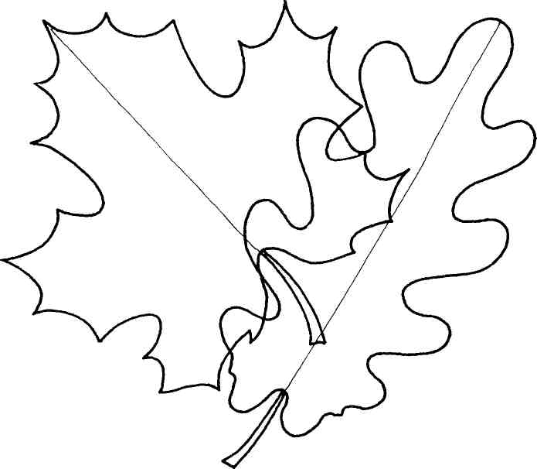

Октябрь 2неделя
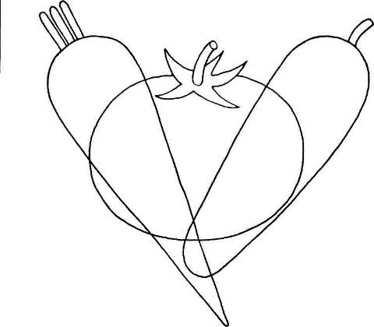

Октябрь 3 неделя
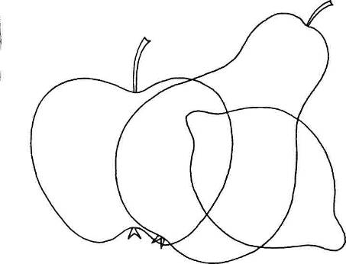
Октябрь 4 неделя
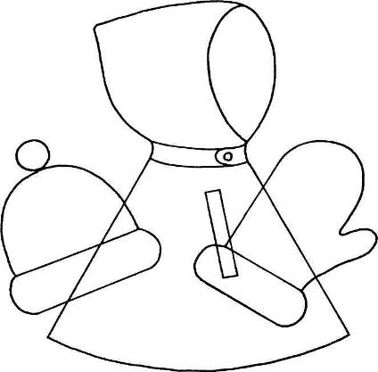

Ноябрь.
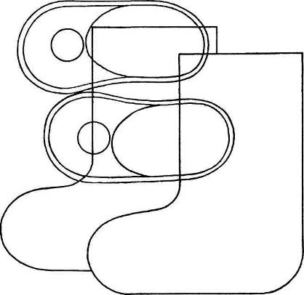
1 неделя

2 неделя
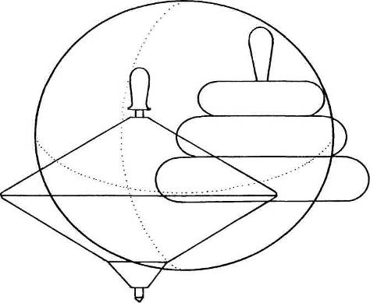

3 неделя
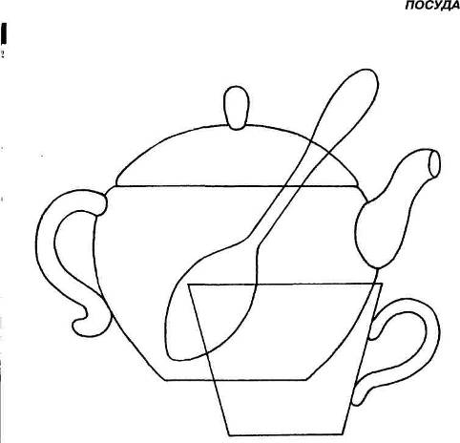

4 неделя
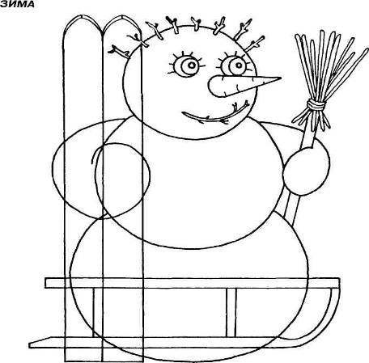
декабрь
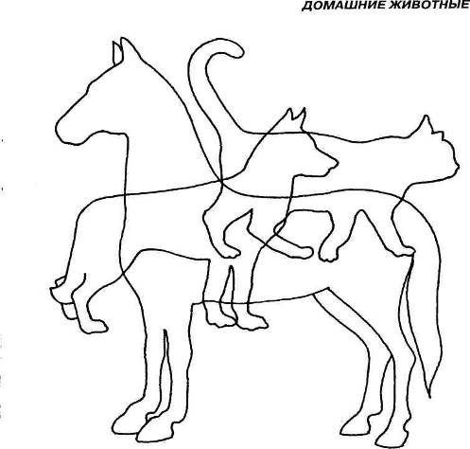
1 неделя

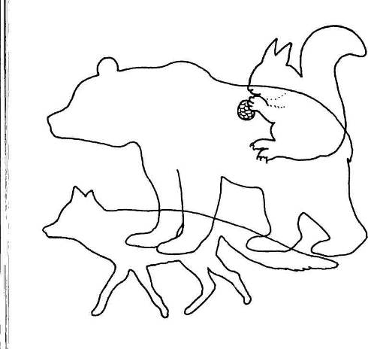
2 неделя

3 неделя
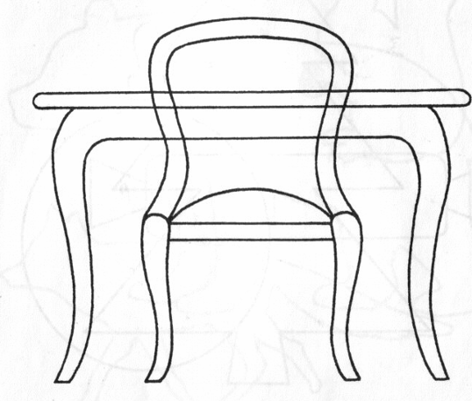
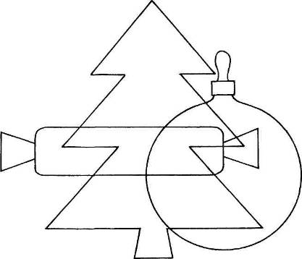
4 неделя

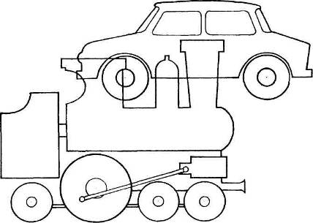
Январь 2 неделя

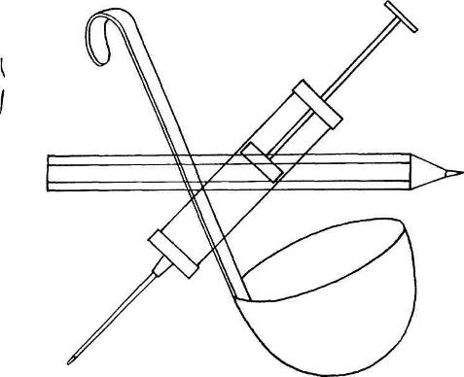
январь 3 неделя

январь 4 неделя
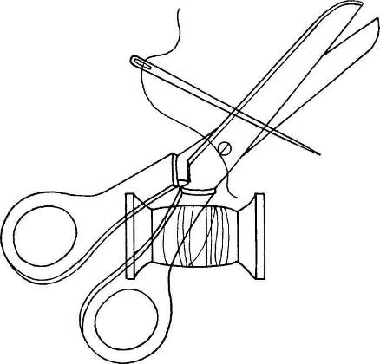
февраль 1 неделя
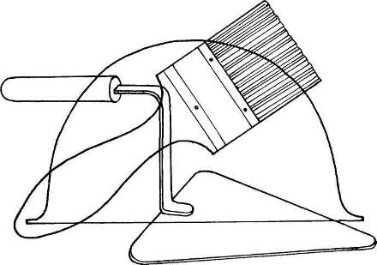

февраль2 неделя
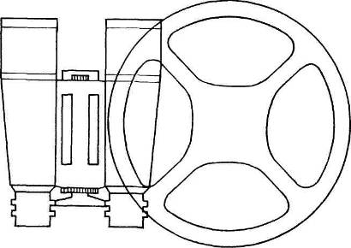
февраль 3 неделя
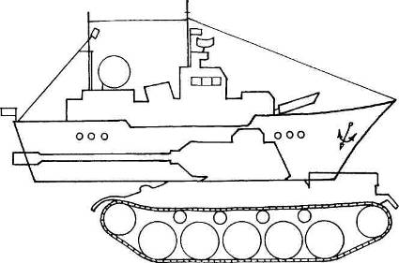
февраль 4 неделя

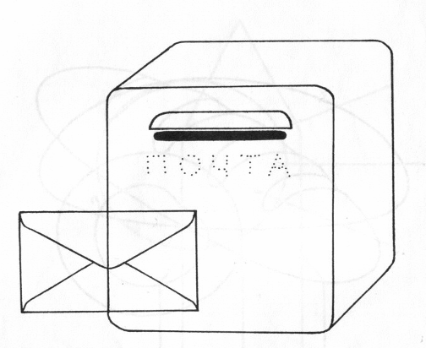

март 1 неделя
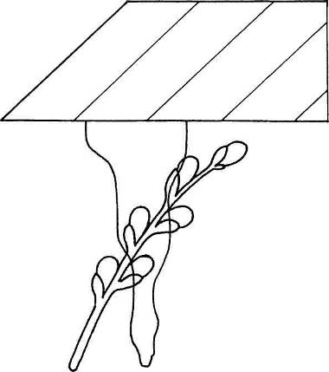
март 2 неделя
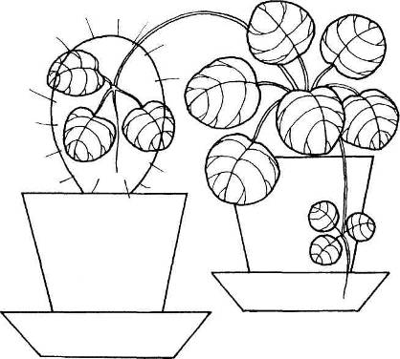

март 3 неделя
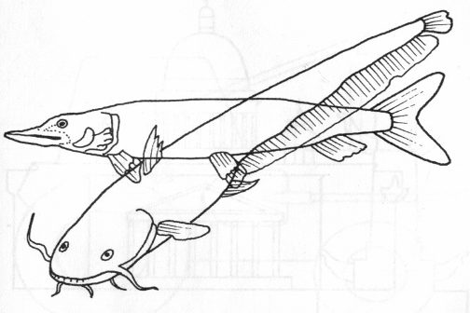
март 4 неделя

апрель 1 неделя

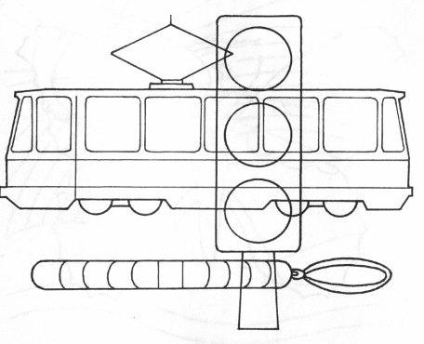
апрель 2 неделя

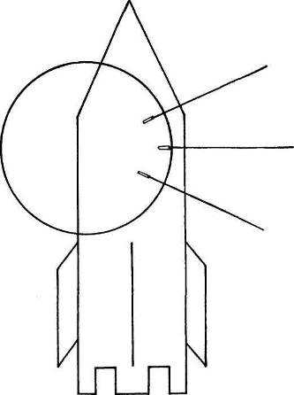

апрель 3 неделя

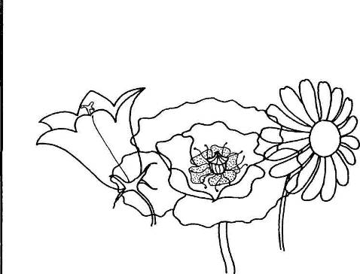
апрель 4 неделя

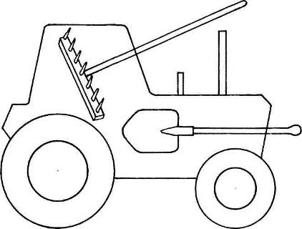
май 1 неделя

май 2 неделя
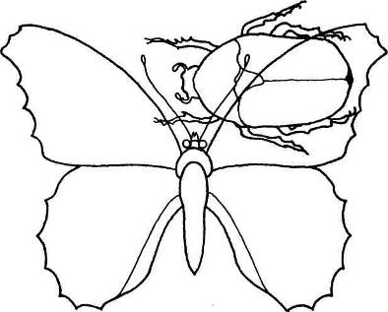

Используемая литература:
- Картушина М.Ю. Конспекты логоритмических занятий с детьми 3-4 лет. М., 2009.
- Крупенчук О.И. Пальчиковые игры. СПб., 2005.

- Суборова Т.А. Дыхательные упражнения в игровой форме. // Логопед. 2010, №2.
- Ткаченко Т.А. Развитие фонематического восприятия и навыков звукового анализа. СПб.1998.
- Нищева Н.В. рабочие тетради для старшего дошкольного возраста

Расписание работы кружка « РЕЧЕЦВЕТИК»
На 2014-15 учебный год

Вторник - с 15.05ч. до 15.30ч.- 1-я подгруппа
С 15.35ч. до 16.00ч – 2 подгруппа
Четверг с15.05ч. до 15.30ч.- 1-я подгруппа
С 15.35ч. до 16.00ч – 2 подгруппа

Руководитель кружка
Учитель - логопед
МБДОУ « Детский сад №11»
Богданова Н.В.

Список детей кружка « РЕЧЕЦВЕТИК»
на 2014-15 учебный год

№ | Ф.И.ребёнка | Дата рождения | Логопедическое заключение
1 | Булатова Варя | 26.05.09г. | ОНР – 3 ур.Дизартр.комп.
2 | Вологжанин Антон | 11.12.08г. | ОНР – 3 ур.
3 | Зиборова Даша | 25.07.08г. | ОНР – 3 ур.
4 | Лапехин Никита | 03.05.08г. | ОНР – 3 ур.
5 | Курка Слава | 14.10.09г. | ОНР – 3 ур.Дизартр.комп.
6 | Павлова Даша | 25.09.08г. | ОНР – 3 ур.
7 | Перевозчиков Дима | 15.09.08г. | ОНР – 3 ур.
8 | Шамшурина Полина | 01.10.08г. | ОНР – 3 ур.
9 | Терентьева Яна | 19.11.09г. | ОНР – 3 ур.
10 | Терентьева Даша | 19.11.09г. | ОНР – 3 ур.
11 | Цыбин Егор | 25.05.09г. | ОНР – 3 ур.Дизартр.комп.
12 | Патраков Никита | 30.05.09г. | ОНР – 3 ур. Дизартр.комп.
13 | Перевозчиков Матвей | 05.03.09г. | ОНР – 3 ур. Дизартр.комп.
14 | Шатов Тимофей | 21.06.09г. | ОНР – 3 ур.
15 | Филиппов Савелий | 25.10.07г. | ОНР – 3 ур. Дизартр.комп.
16 | Шкляев Саша | 17.03.09г. | ОНР – 3 ур. Дизартр.комп.

- продолжительность занятий - 25 минут;
- периодичность занятий - 1 раз в неделю;
- схема организации занятий.
Основной формой осуществления образовательного процесса является занятие, которое строится по схеме:
- дидактическая игра, создающая мотивацию (3-5 мин.);
- затруднения в игровой ситуации (1-3 мин.);
- открытие нового знаний и умений (5-7 мин.);
- воспроизведение нового в типовой ситуации (5 мин.);
- повторение и развивающее задание (3-4 мин.);
- итог занятия (2 мин.)
Контроль учёт знаний и умений. Контроль и учёт знаний и умений осуществляется за счёт проведения мониторинга, в котором учитываются следующие показатели усвоения детьми программы:
- чистота звукопроизношения;
- автоматизация звуков в речи;
- умение строить предложения;
- умение произносить монолог, чётко высказываться;
- умение вступать в диалог.
Виды контроля и мониторинг:
Вводный - проводится на первом занятии и предназначен для проведения уровня усвоения базовых знаний, умений, навыков, предусмотренных стандартом(ФГТ);
Текущий - проводится в ходе каждого занятия с целью определения усвоения знаний и умений по теме;
Итоговый - проводится в виде тестирования после завершения курса с целью определения уровня развития речевых способностей.
Ожидаемые результаты освоения рабочей программы дополнительного образования по формированию логопедических навыков:
Продуктивная деятельность организации детей:
- пальчиковый театр,
- развлечение с родителями "Мой весёлый язычок",
- игра-инсценировка "Кто лишний и почему?",
- открытый показ кружкового занятия по теме "Слова синонимы, антонимы",
- конкурс чтецов,
- выступление - рассказывание по ролям,
- концерт для работников детского сада и родителей.
Диагностика уровня коррекционно-логопедических навыков у детей старшей группы в рамках дополнительного образования.
Ключевые речевые качества:
- чистота звукопроизношения,
- автоматизация звуков в речи,
- умение строить предложение,
- умение произносить монолог, чётко высказываться,
- умение вступать в диалог.
Результаты обследования ключевых речевых качеств до начала занятий и после окончания занятий в рамках дополнительного образования:

до занятий

после занятий

Календарно-тематическое планирование рабочей программы дополнительного образования по формированию логопедических навыков "Речевичок".
Месяц, тема. | Содержание. | Контроль и учёт коррекционного воздействия.
Сентябрь.  Мелкая моторика. | -Запомнить названия пальцев рук.  -Освоить различные движения пальцами рук.  -Сопровождать пальчиковые упражнения стихотворными текстами (Т.Ткаченко, И.Лопухина) | Пальчиковая игра "Это я, большой пальчик:".  Игра "Собери бусинки в нужные коробочки".  Пальчиковый театр.
Октябрь.  Артикуляционный аппарат. | -Развивать подвижность артикуляционного аппарата.  -Уметь расслаблять язык.  -Чередовать движения губ и языка.  -Отрабатывать активные, чёткие движения губ и языка. | Комплекс артикуляционной гимнастики "Волк".  Сказка "Как язычок ходил гулять в лес".  Игра "Прядки".  Развлечение с родителями "Мой весёлый язычок".
Ноябрь.  Речевое дыхание. | -Учиться правильному речевому дыханию, вдох(носом), выдох(ртом).  -Отрабатывать силу голоса.  -Формировать целенаправленную и сильную воздушную струю. | Игры для развития дыхания "Ветерок", "Загони ватный шарик в ворота".  Игра "Запомни и громко, чётко повтори ряд гласных звуков".  Упражнения: подуй в пустой бутылёк, поиграй на губной гармошке.

Декабрь.  Слуховое внимание, слуховое восприятие и слуховая память. | -Выполнение различных словесных (2-х, 3-х, 4-х ступенчатых) инструкций.  -Угадывание предметов по загадке-описанию.  -Выполнение действий только при определённом, заданном условии. | Игра "Подбери словечко" (завершение стиха в рифму).  Загадки-обманки (выбрать правильный вариант по картинке, относится ли к её содержанию каждое услышанное слово).  Игра с правилами - просьба, покажи, бывает не бывает.
Январь.  Фонематический слух. | -Развитие фонематического восприятия на материале правильно произносимых звуков.  -Повторение цепочки слогов с легко произносимыми согласными звуками.  -Повторение 3-4 похожих по звучанию слов, чёткое их произношение. | Игра "Повтори сочетание звуков, при их чёткой артикуляции".  Развлечение "Рифмовки- незаконченные, рифмовки- перепутанки,рифмовки-трудноговорки"  Игра "Запомни и повтори".
Февраль.  Словарный запас. | -Уточнение лексических тем, предлагаемых программой Васильевой "Воспитание и обучение в детском саду"  -Уточнение названий геометрических фигур и цвета.  -Обобщение слов, синонимы, антонимы, части и целое. | Игра-инсценировка "Кто лишний и почему". Беседа с демонстрацией картинок по теме.  Аппликация с геометрическими фигурами.  Открытый показ кружкового занятия по теме "Слова синонимы, антонимы".

Март  Связная речь. | -Составление рассказа-описания по наглядному образцу.  -Составление рассказа по сюжетной картине.  -Пересказ сказок и простых текстов по серии картинок.  -Заучивание стихотворений, скороговорок, чистоговорок, загадок.  -Составление рассказа на материале собственного опыта. | Индивидуальное рассказывание, описание картин.  Рассказывание по ролям.  Прослушивание сказок и текстов.  Конкурс чтецов.  Прослушивание рассказов.
Апрель  Автоматизация и дифференциация поставленных звуков в речи. | Правильное проговаривание звуков:  -Изолированно;  -В слогах (прямых, обратных, стечениях);  -В словах;  -В словосочетаниях;  -В предложениях, скороговорках;  -В стихотворных текстах;  -В связной речи. | Игра "Повтори правильно звук".  Запомни и повтори ряд слогов.  Задание - подбери к заданным словам картинки и скажи правильно.  Заучивание и рассказывание стихов, потешек, скороговорок.  Концерт для сотрудников детского сада и родителей.

